За 2018 год архивным отделом администрации г. Ливны проведено –
9 информационных мероприятий, посвящённых празднованию 100-летия государственной архивной службы России

В соответствии с Указом Президента Российской Федерации от 10 июля 2017 года № 314 «О праздновании 100-летия государственной архивной службы России» и распоряжением Правительства Орловской области
от 30 января 2018 года № 47-р была организована работа по созданию видеопрезентации архивного отдела администрации города Ливны для включения в архивную коллекцию аудиовидеодокументов о современном состоянии отечественных архивов, формирование которой осуществлялось Российским государственным архивом кинофотодокументов.

1) 1 февраля 2018 года совместно с ИРК «ПРИНТ-ТВ» создан Фильм
о деятельности Архивного отдела администрации города Ливны Орловской области, посвященный 100-летию государственной архивной службы России.
Авторы: Лобцова Елена Ивановна, Пятина Анна Владимировна – тележурналист.
Режиссеры монтажа: Арустамян Аркадий Эдуардович, Воюшин Александр Леонидович. Оператор: Варнавский Константин Николаевич.
ИРК «ПРИНТ-ТВ» Программа «Объектив».
6 февраля 2018 года в выпуске программы «Объектив» ИРК «ПРИНТ-ТВ» был показан фильм 100-лет государственной архивной службы России.
За участие в данном проекте и создание видеопрезентации архивный отдел удостоен благодарности (письмо руководителя Федерального архивного агентства А. Н. Артизова от 10 сентября 2018 года № 4/2167-А).

2) Подготовлено стихотворение, приуроченное к 100-летию государственной архивной службе России, посвященное архивной службе города Ливны.

3) 21.06.2018 в зале заседаний администрации города Ливны прошло торжественное мероприятие, посвященное 100-летию государственной архивной службы России. Архивисты, занимающиеся кропотливой работой с документами, получили заслуженные поздравления и благодарности.

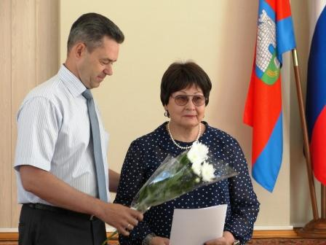
Ветеран архивного дела Соколова Т.Г.

Поздравляя собравшихся, исполняющий обязанности главы города Сергей Трубицин поблагодарил работников архивов за энтузиазм и терпение
в формировании документального наследия города, за профессионализм, бескорыстное служение делу, сохранение исторической памяти:

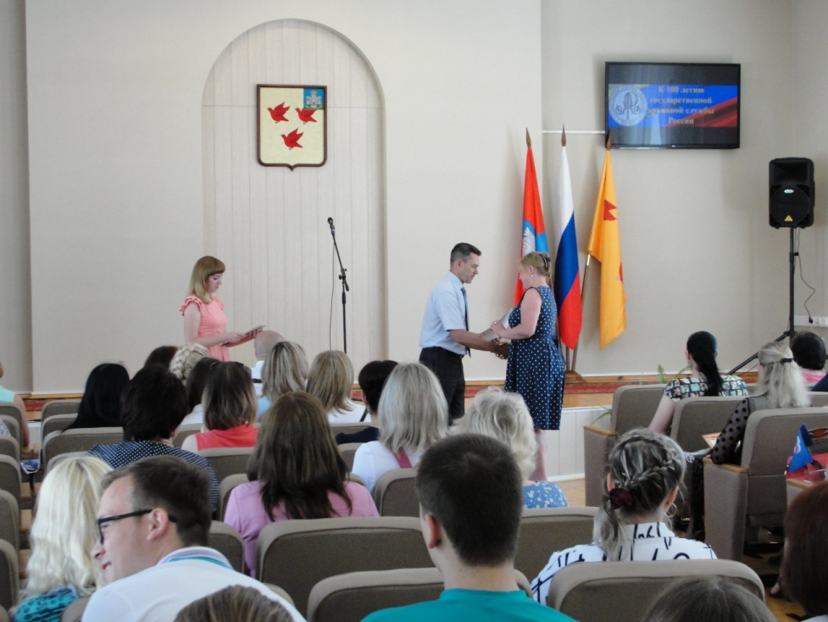
Председатель Ливенского городского Совета народных депутатов Елена Конищева подчеркнула значимость и высокую ответственность труда архивистов:

4) Выставка архивных документов и фотодокументов «Вековой юбилей» была представлена гостям праздника и размещалась в фойе администрации города.
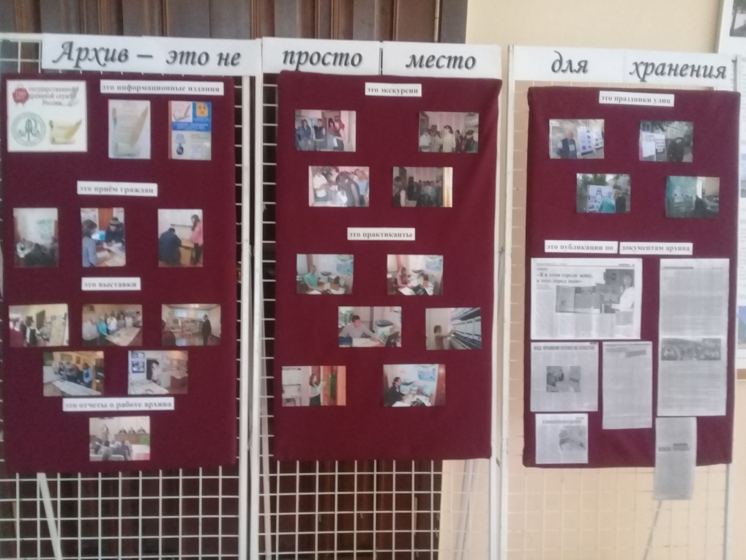

5) Сюжет торжественного мероприятия был показан в вечерней новостной программе ИРК «ПРИНТ-ТВ» «Наш город».
Информация о праздновании юбилейного события размещена на сайте Администрации города Ливны.
В Ливенской газете «Редакция газеты «Ливенская газета» опубликована статья «История в лицах и документах» о торжественном заседании.

6) С 25 июня по 17 июля 2018 года в Ливенском Краеведческом музее проведена выставка архивных документов и фотодокументов «Архивный век в документах», посвященная 100-летию государственной архивной службы России и празднованию 432-летия основания города Ливны.
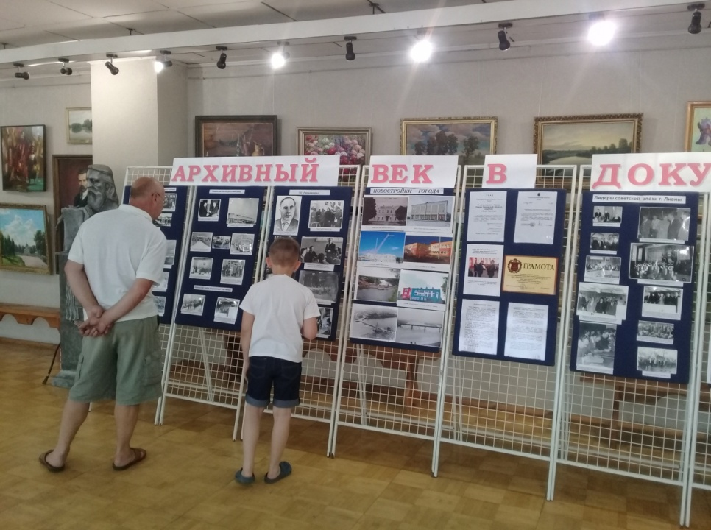
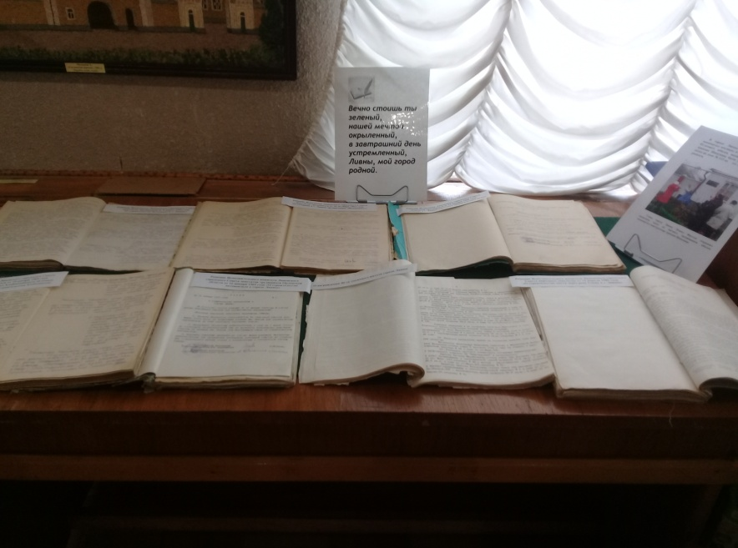
Вниманию горожан и гостей города была представлена экспозиция подлинных архивных документов и фотодокументов об исторических событиях нашего города, отражающих вехи его развития.

7) 21 ноября 2018 года в честь 100-летия государственной архивной службы России на базе архивного отдела прошёл «День открытых дверей».
Архивный отдел открыл свои двери для старшеклассников МБОУ «Средняя общеобразовательная школа № 6».
Целью такой встречи является повышение уровня патриотического воспитания молодежи города Ливны и доступности архивных документов.
Начальник архивного отдела провела экскурсию по архивохранилищам. Экскурсия по архиву сопровождалась видеопрезентацией.
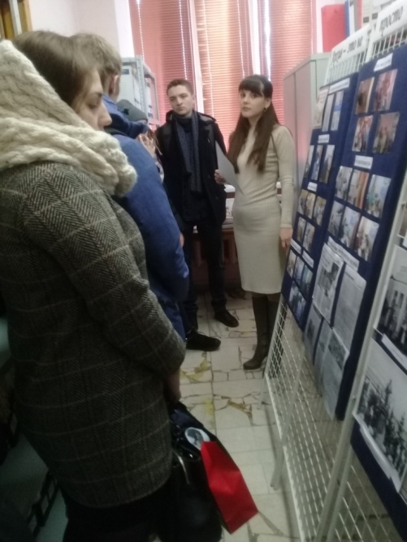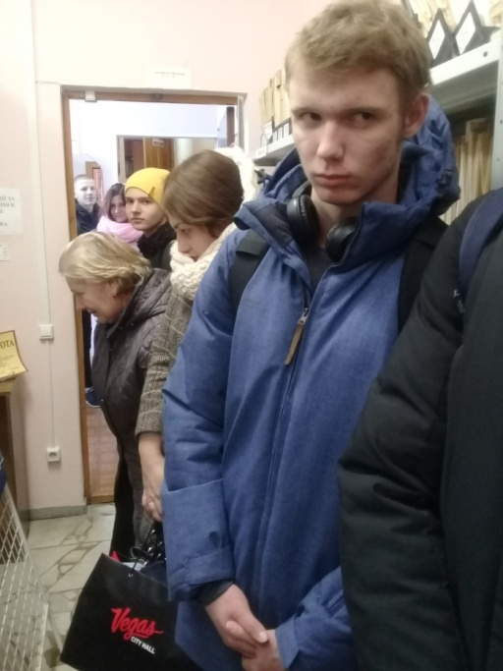
Изучая документы, учащиеся проявили большой интерес к истории своих земляков. Видно, что школьники с неподдельным интересом и энтузиазмом изучают историю своей малой Родины.

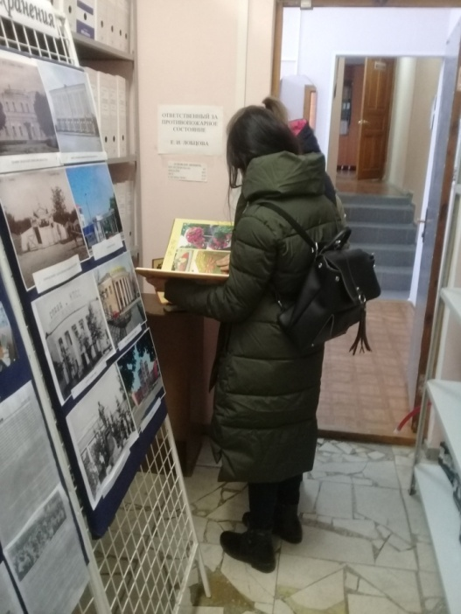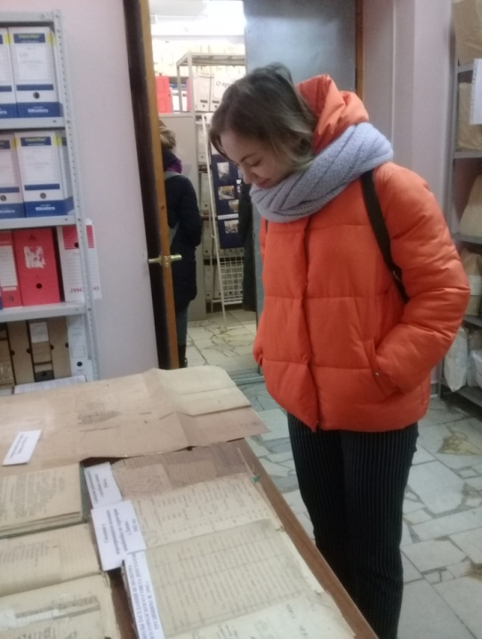
Ученики 11 класса школы № 6 под руководством учителя Нечаевой Светланы Валентиновны побывали в «святая святых» – хранилище истории Ливенского края.

Юные гости архива познакомились не только с историей архива, его работой, подлинными архивными документами, которые собирались долгие годы, но и узнали об условиях сохранности документов, как найти нужную информацию на полках архива, и как архивная информация используется
в повседневной жизни нашими горожанами.
Перелистывая документы военных лет, старшеклассники увидели акты
об ущербе и убытках, причиненных немецко-фашистскими захватчиками
и их сообщниками, заявления граждан об оказании помощи продовольствием
и одеждой, акты инвентаризации имущества, контрольные талоны
к продовольственным карточкам рабочим и служащим, иждивенцам и детям
до 12 лет, списки граждан, прикрепленных к столовым.

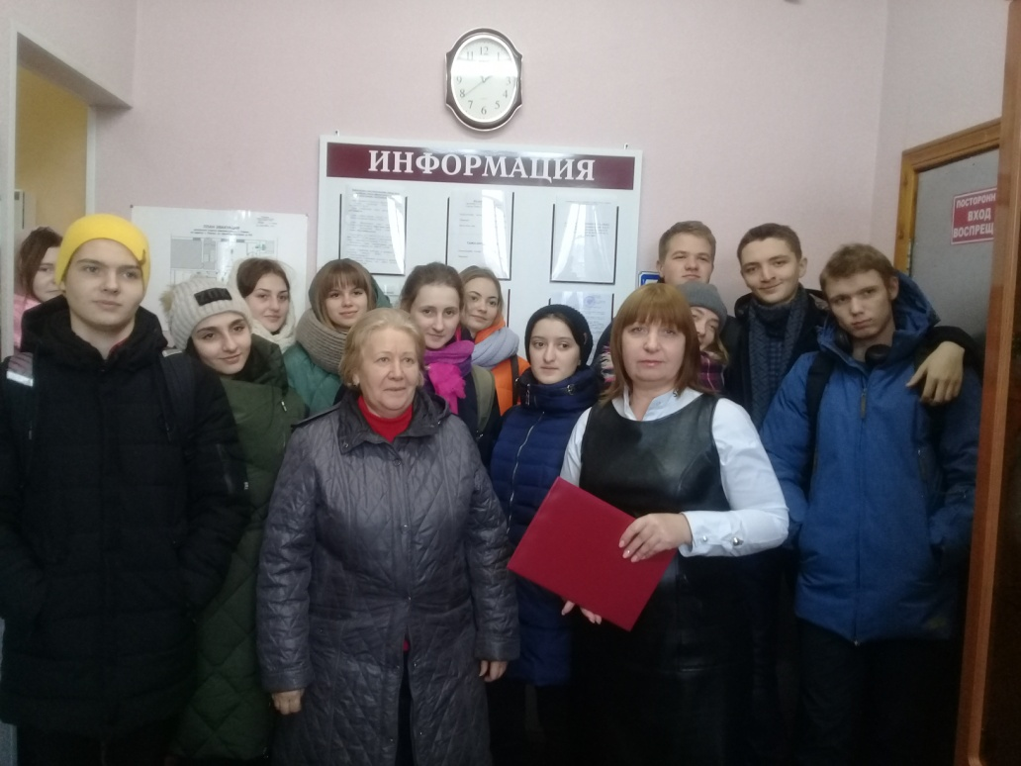
Мы надеемся, что подобные встречи станут доброй традицией и будут способствовать укреплению сотрудничества школы и архивного отдела. Хотелось бы, чтобы на трудовых примерах уходящих поколений воспитывалась наша молодежь. Ливенцам есть чем гордиться, есть что помнить.
Информация размещена на сайте Администрации города Ливны.

8) В газете «Уездный город» опубликована статья Елены Лобцовой
о проведенном Дне открытых дверей, посвященном юбилейному событию.

9) 01.11.2018 в рамках празднования 100-летия государственной архивной службы России в газете «Уездный город» опубликована статья Елены Лобцовой «Архивные документы широко востребованы».

